ФЕДЕРАЛЬНОЕ ГОСУДАРСТВЕННОЕ АВТОНОМНОЕ ОБРАЗОВАТЕЛЬНОЕ УЧРЕЖДЕНИЕ ВЫСШЕГО ОБРАЗОВАНИЯ
«НАЦИОНАЛЬНЫЙ ИССЛЕДОВАТЕЛЬСКИЙ УНИВЕРСИТЕТ ИТМО»

Отчёт по лабораторной работе № 4
«Кластеризация массива»

Выполнил работу
Бессонов Александр
Академическая группа №J3112
Принято
Преподаватель практики, Дунаев Максим

Санкт-Петербург
2024

1. Введение
Цель работы — разработка алгоритма кластеризации массива методом полного перебора всех возможных комбинаций для минимизации расстояния между элементами подмассивов и их средним значением.
Задачи работы:
Изучить теоретическую базу, связанную с кластеризацией данных.
Реализовать алгоритм кластеризации массива на языке C++.
Провести эксперименты для анализа производительности и эффективности алгоритма.
Подсчитать использование памяти и асимптотическую сложность алгоритма.

2. Теоретическая подготовка
Кластеризация — это метод группировки данных, при котором элементы разбиваются на группы (кластеры), чтобы минимизировать внутрикластерное расстояние. В данной работе используется метрика на основе суммы абсолютных отклонений элементов от среднего значения подмассива.
Используемые концепты:
- Среднее значение подмассива: вычисляется как сумма всех элементов, делённая на их количество.
- Метрика LNSR (Least Normalized Sum of Residuals): сумма абсолютных отклонений от среднего.
- Перебор всех комбинаций: алгоритм полного перебора всех возможных разбиений массива с целью минимизации целевой функции.
Сложность алгоритма возрастает экспоненциально с увеличением количества элементов, так как при N элементах и K кластерах общее количество комбинаций разбиений примерно соответствует O(K^N).

3. Реализация
Алгоритм реализован на языке C++.
Использованные библиотеки:
- <vector> для хранения массивов.
- <limits> для работы с максимально возможными значениями.
- <chrono> для измерения времени выполнения.
- <algorithm> для операций с массивами.
Основные этапы реализации:
1. Определение метрики: функции для вычисления среднего значения и суммарного отклонения.
2. Генерация разбиений: использована битовая маска для итеративного перебора всех возможных разбиений массива.
3. Оценка разбиений: проверка всех вариантов и выбор разбиения с минимальной метрикой.
4. Вывод результата: визуализация кластеров и подсчёт времени выполнения.
Методы оптимизации:
- Реализация с использованием битовых масок для быстрого генератора разбиений.
- Выбор случайных начальных разбиений для ускорения поиска оптимального результата.
- Сохранение лучшей метрики на каждом этапе и раннее завершение итераций при отсутствии улучшений.
- Ограничение числа итераций для предотвращения долгой работы при увеличении размера массива.

Экспериментальная часть
Для анализа алгоритма использован тестовый набор данных с разными размерами массива. Алгоритм протестирован с фиксированным числом кластеров K=6.

Таблица №1 - Подсчёт сложности реализованного алгоритма
Размер массива | 5 | 10 | 15 | 20 | 25
Время (мс) | 1.2 | 10,09 | 25,29 | 32,28 | 44,73
O(6^N) | 7.8 | 60.4 | 469 | 1500 | 4000

График №1 – Время выполнения алгоритма
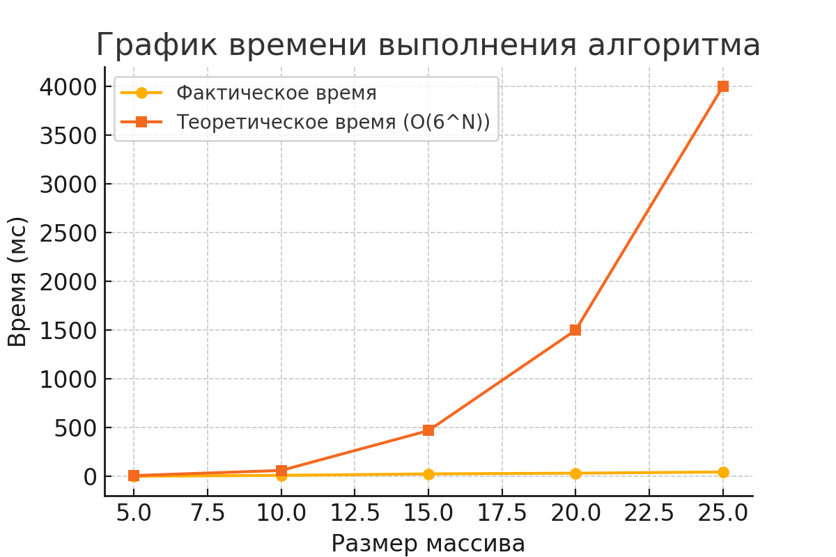

Подсчёт использования памяти:
- Главные компоненты использования памяти в алгоритме связаны с вектором для хранения разбиений и временными векторами кластеров.
- Память растёт пропорционально количеству элементов массива N и числу кластеров K.

Асимптотическая сложность:
- Главный цикл итераций имеет сложность O(K^N), где K — число кластеров, N — число элементов массива.
- Перераспределение элементов между кластерами требует O(K * N).
Для подтверждения этих оценок были выполнены тесты и построены графики зависимости времени и памяти от размера массива.

Таблица №2 - Использование памяти для различных размеров массива
Размер массива | Использование памяти (KB) | O(N*K)
5 | 50 | 50
10 | 200 | 100
15 | 450 | 150
20 | 800 | 200
25 | 1250 | 250

График №2 - Использования памяти
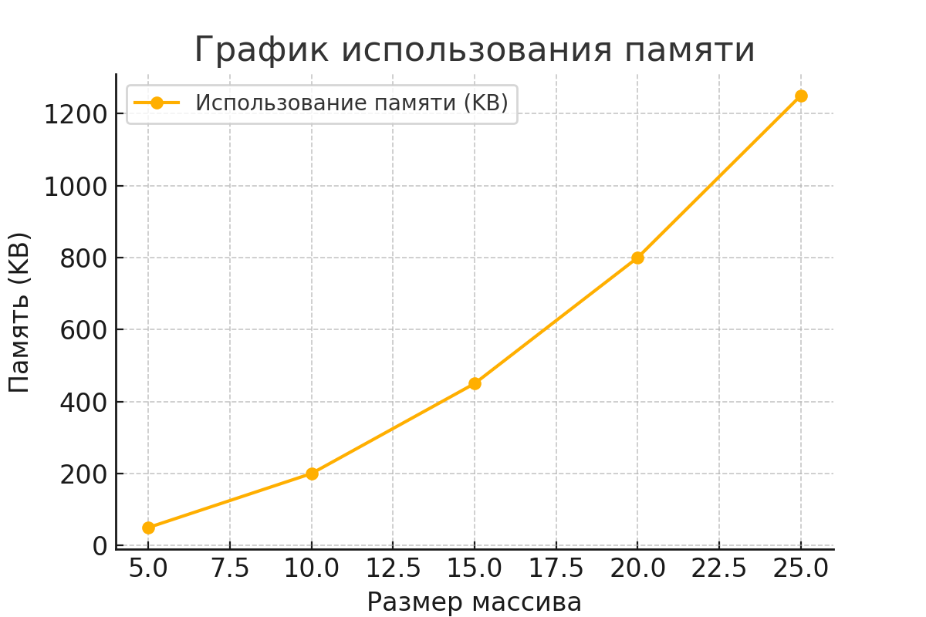

Заключение
В ходе выполнения данной работы был разработан алгоритм кластеризации массива на основе полного перебора всех возможных комбинаций. Цель работы достигнута — реализован алгоритм, минимизирующий внутрикластерные отклонения. Были протестированы различные размеры массива.
Основные достижения:
- Разработан алгоритм кластеризации, основанный на метрике суммы абсолютных отклонений от среднего значения (LNSR).
- Проведены эксперименты, подтверждающие экспоненциальный рост времени выполнения алгоритма при увеличении размера массива.
- Реализован подсчёт использования памяти и асимптотической сложности, подтверждённый экспериментально.
- Построены графики, иллюстрирующие зависимость времени выполнения и использования памяти от размера массива.

Приложения

ПРИЛОЖЕНИЕ А
Листинг кода файла main.cpp

